Министерство науки и высшего образования Российской Федерации

федеральное государственного бюджетного образовательного учреждение высшего образования

«Новгородский государственный университет имени Ярослава Мудрого»

Кафедра информационных технологий и систем

Лабораторная работа №2

Продукционная модель представления знаний.

Выполнил:

Судент группы 0091

______________Д.А.Васильев

_____ _______________2023

Принял:

Профессор

______________Д.В.Михайлов

_____ _______________2023

Великий Новгород – 2023

1. Цель работы.

Целью данной работы является приобретение студентами умений и навыков реализации пополняемой динамической базы знаний, не включаемой непосредственно в текст программы. Необходимые для достижения поставленной цели задачи состоят в следующем: • научиться оценивать возможности применения современных языков высокого уровня для реализации баз знаний экспертных систем (ЭС); • изучение технических аспектов реализации продукционной модели представления знаний.

2. Задание на лабораторную работу.

Реализовать продукционную систему со следующей структурой: • база правил: область памяти, которая содержит базу знаний – совокупность знаний, представленных в форме правил вида «ЕСЛИ-ТО»; • глобальная база данных – область памяти, содержащая факты, которые описывают вводимые данные и состояния системы; • интерпретатор правил (механизм логического вывода) – компонент системы, который формирует заключения, используя базу правил и базу данных.

Для синтаксического представления продукций в модели использовать язык исчисления предикатов первого порядка, то есть основными формализмами представления продукций должны быть: а) терм, устанавливающий соответствие знаковых символов описываемому объекту; б) предикат для описания отношения сущностей в виде реляционной формулы, содержащей в себе термы.

Термы должны быть двух видов: терм-переменная и терм-константа.

В записи условной части должна быть предусмотрена возможность наличия логических связок «И» и «ИЛИ».

Требования к системе, реализующей продукционную модель представления знаний: а) наличие механизма заполнения базы правил и глобальной базы данных, а также отображение результата логического вывода (интерфейс с пользователем); б) механизм логического вывода выбрать в зависимости от номера варианта в таблице 1: − нечетные номера – прямой вывод; − четные номера – обратный вывод; в) представление системы продукций графом «И/ИЛИ»; г) предусмотреть механизм разрешения конфликта на этапе вывода; д) обнаружение ошибочных правил в случае, когда либо доказательство заключения закончилось неуспехом, либо получено неверное заключение; е) протоколирование поиска на графе: описать процесс вывода в системе, используя частичный граф; в случае неуспешного вывода указать невыполнимое условие.

|  |  |
| --- | --- |
| №Варианта | Предметная область |
| 7 | Оценка стоимости разработки WEB-страниц |

способ получения логического вывода – прямой

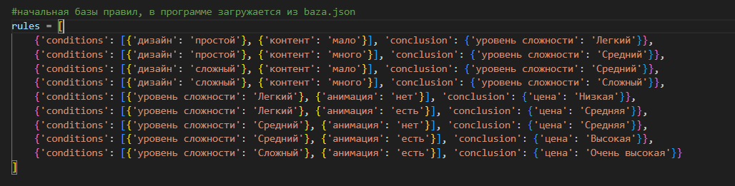

Рисунок 1 Изначальная база правил

### 3. Описание работы программы.

Для запуска программы требуется Python 3.11

Также требуется скачать библиотеку graphviz

Среда разработки - VS Code

При запуске программы пользователь по средствам диалогов может выбрать что он хочет сделать:

1.Оценить стоимость сайта.

2. Добавить новое правило.

3. Выйти из приложения.

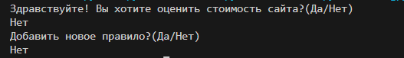

В 1 случае пользователь должен будет ответить на вопросы чтобы заполнить глобальную базу данных и передать ее в интерпретатор правил - в данном случае функцию getPrice, которая вернет на стоимость сайта с заданными параметрами.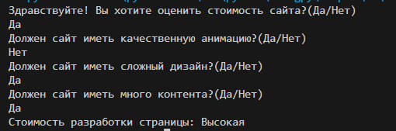

Но если интерпретатор правил не найдет соответствующее правило будет предложено создать его.

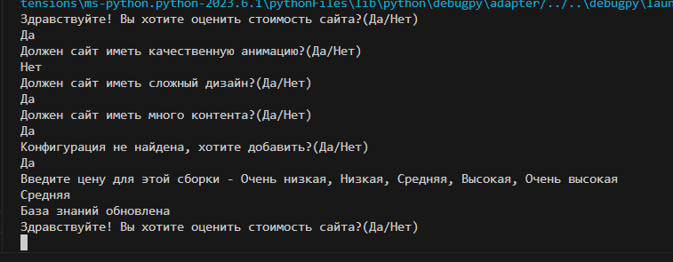

База правил представлена в отдельном файле baza.json - поэтому ее изменения сохраняться для последующих сессий.

Пример работы программы

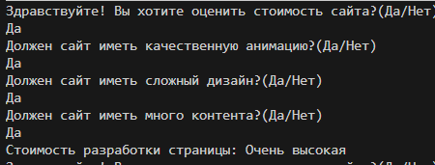

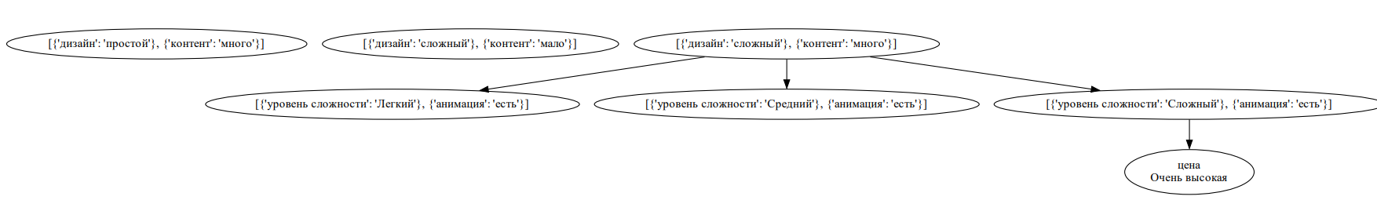

Граф для данного набора данных представлен в файле graph.pdf

### Описание конфликтного набора и алгоритм разрешения конфликта при логическом выводе.

В программе избегается возникновение конфликтов, при наличии двух условий с разными выводами программа использует первый. Также при отсутствии нужного правила программа сама предлагает создать его, в этом случае требуется ввести лишь вывод уже введенного правила, что исключает создание конфликтов.

### Тестовый набор данных– база правил и база данных.

База данных состоит из 5 переменных, значения для которых вводит пользователь:

1. анимации - есть.
2. дизайн - сложный.
3. контент- много.

База правил состоит из следующих начальных правил вида «ЕСЛИ-ТО»:

1. ЕСЛИ дизайн == простой and контента == мало ТО уровень сложности. = легкий
2. ЕСЛИ дизайн == простой and контента == многоТО уровень сложности. = средний
3. ЕСЛИ дизайн == сложный and контента == мало ТО уровень сложности. = средний
4. ЕСЛИ дизайн == сложный and контента == много ТО уровень сложности. = сложный
5. ЕСЛИ уровень сложности == легкий and анимации== нет ТО цена = низкая
6. ЕСЛИ уровень сложности == легкий and анимации== есть ЕО цена = средняя
7. ЕСЛИ уровень сложности == средний and анимации== нет ТО цена = средняя
8. ЕСЛИ уровень сложности == средний and анимации== естьнТО цена = высокая
9. ЕСЛИ уровень сложности == сложный and анимации== есть ТО цена = очень высокая

Пользователь может добавить новые правила для новых рыбок при запуске программы.

Вывод

В ходе выполнения данной лабораторной работы я приобрел необходимые навыки и знания по созданию пополняемой динамической базы знаний, которая не включается непосредственно в текст программы. Цель работы заключалась в том, чтобы научиться оценивать возможности применения современных языков высокого уровня для реализации баз знаний экспертных систем, а также изучить технические аспекты реализации продукционной модели представления знаний.